
温州绕城高速公路西南线工程（仰义至阁巷）
第 8 标段（K35+143.47~K40+770）

桩基（冲击钻施工）首件总结

编制 年 月 日
审核 年 月 日

批准 年 月 日

中交第一公路工程局有限公司
温州绕城高速公路西南线工程第 8 合同段

中国·温州
2014 年 月
温州绕城高速公路西南线工程 首件产品（试验段）检验验收单

合同号： STJ08 日期： 年 月 日承包人自检情况：

存在的问题及原因分析：

处理措施：
质检技术负责人： 日 期：

项目经理（章）： 日期：
现场监理及专监意见：

专业监理工程师： 日期：
试验检测意见：

试验监理工程师： 日期：
监理工程师：

总监理工程师（章）： 日期：
业主意见：

业主代表：
日期：
本表一式四份，承包商、监理办、业主、市交通质监局各存一份。

目录

1、首件工程项目概述 1
  - 首件工程施工概况 1
  - 首件工程施工时间 2
2、首件工程项目施工方法及施工工艺、标准、方案总结 2
  - 首件工程施工准备情况 2
  - 首件工程施工工艺、标准及方案总结 3
    - 泥浆船就位 3
    - 桩位放样、护桩设置 4
    - 钻机就位 4
    - 泥浆的制备 5
    - 钻孔 6
    - 终孔、一次清孔以及检孔 7
    - 钢筋笼加工制作 8
    - 钢筋笼安放 9
    - 声测管安装 10
    - 导管安放 11
    - 二次清孔 12
    - 桩基水下混凝土灌注 13
3、首件工程施工、检查情况和原材料质量选择情况 14
  - 施工准备 15
  - 材料准备 15
    - 原材料选择 15
    - 原材试验数据及报告 16
  - 首件工程施工及检查情况 17
    - 泥浆船、循环系统 17
    - 桩位放样、护桩设置 18
    - 钻机就位 18
3.3.4 钻孔 18
    - 终孔以及一次清孔 19
    - 钢筋笼加工制作 20
    - 钢筋笼安放 21
    - 声测管安装 21
    - 导管安放 22
    - 二次清孔 22
    - 桩基水下混凝土灌注 23
    - 成桩检测 24
4、各工序检测数据及相关报告 24
4. 1 泥浆船、沉淀池以及防护 24
  - 桩位放样、护桩设置、护筒埋设 24
  - 钻机就位 24
4.4 钻孔 25
  - 检孔及终孔 25
  - 钢筋笼加工制作 25
  - 钢筋笼安放 26
  - 声测管安装 26
  - 导管安放 26
4.10 清孔 26
  - 桩基水下混凝土灌注 27
  - 成桩检测 27
5、首件工程质量评价 28
6、首件工程中存在的质量技术问题及针对性的改进措施 30
  - 施工管理 30
  - 质量控制 30
  - 安全文明施工 30
7、首件施工成果及推广的意见和建议 31

仙降大桥冲击钻施工首件总结

1、首件工程项目概述

首件工程施工概况
为保证工程施工质量，验证施工机械的适应性，施工方法的合理性，并为后续施工提供相关参数，在业主、监理办的大力支持和帮助下，仙降大桥主桥冲击钻桩基首件工程于2014 年 2 月 15 日正式开始。
2014 年 2 月 15 日 14 时 58 分，本工程桥梁桩基首件工程正式开钻施工，至 3 月
13 日 22 时 10 分桩基水下混凝土灌注完成，历时 27 天 7 小时。桩基首件工程选择仙降大桥 2 号墩 d1#桩，设计桩径 2.2m，桩长 85m，桩底标高-86.2m，桩顶标高-1.2m， 海工 C30 混凝土设计方量 323.1m3。
桩位处的地质情况属于软土路段，位于冲海积平原区，表部分布厚 1m 左右的硬壳层； 地基中上部为流塑-软塑状软土层，厚度一般在 20-35m，工程性质很差，软土层中间夹粉细砂层，为稍密状，工程性质较差，该层厚度变化大；软土层下为砂卵石层，以卵石为主， 部分段落表层分布一定厚度的砂层，该层未揭穿，层顶埋深29.5-34m，中密-密实状，工程性质较好。
① 黏土（Qme）：灰黄色、软塑-可塑；① 1 淤泥质黏土：（Qme）灰色，流塑；①
1 1 2

粉砂：灰色，流塑; ② 淤泥：青灰色，流塑，中厚层状；② 3 粉砂：灰色，中密； ③ 黏
1 3 2

土：青灰色，流塑； ④4 卵石：杂色，中密，卵石呈次圆状，粒径2.0-6.0cm，个别粒径达 10cm 左右，含量 20%-60%，局部含量更高。
通过首件工程的实施，一方面验证应用于桩基首件工程的施工工艺和方法的合理性和

可行性，获取相关的施工参数和数据，另一方面通过桩基首件工程施工过程中暴露出的的问题，从现场施工准备、施工组织、过程控制、安全文明施工等方面进行分析和总结，制定改进措施，优化施工参数，以指导后续桩基施工，确保桩基工程施工质量。

首件工程施工时间
桩基首件工程主要施工工序的施工过程情况见下表：

桩基首件工程施工时间表
序号 | 项目/工序 | 开始时间 | 完成时间 | 历时 | 备注
1 | 人员及设备进场 | 2014.2.6 | - | -
2 | 泥浆船就位 | 2014.2.8 | - | -
3 | 临电及临水系统建设 | 2014.2.9 | - | -
4 | 桩位放样及护桩设置 | 2014.2.10 | - | -
6 | 原材料进场及检测 | 2014.1.7 | - | -
7 | 钻机就位 | 2014.2.10 | - | -
8 | 冲击钻专项技术交底 | 2012.2.11
9 开孔-终孔 2 月 15 日 14： 3 月 8 日 03：10 23 天
58
10 | 一清 | 3 月 8 日 6：30 | 13 日 7：30 | 5 天
11 | 成孔检测 | 12 日 09：:40 | 12 日 11:40 | 2 小时
12 | 下钢筋笼 | 12 日 16：00 | 12 日 23:00 | 7 小时
13 | 下导管 | 12 日 24：00 | 13 日 01:30 | 1.5 小时
14 | 二清 | 13 日 01：30 | 13 日 11:30 | 10 小时
15 | 混凝土浇筑 | 13 日 15：30 | 13 日 21：30 | 6 小时

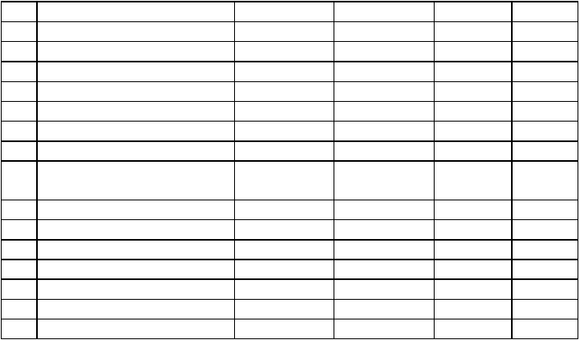2、首件工程项目施工方法及施工工艺、标准、方案总结
16
完工（开钻-混凝土浇筑）
2 月 15 日 14:583 月 13 日 21:30
27 天

首件工程施工准备情况
2014 年 2 月 6 日，桩基人员及设备进场后，立即组织进行了桩位放样，临电及临水系统建立、钢筋加工设备等配套设施，为开钻做好准备工作。2014 年 1 月 6 日，邀请了现场监理组长现场见证进行了导管水密性试验，2014 年 1 月 7 日，钢筋原材料进场，并

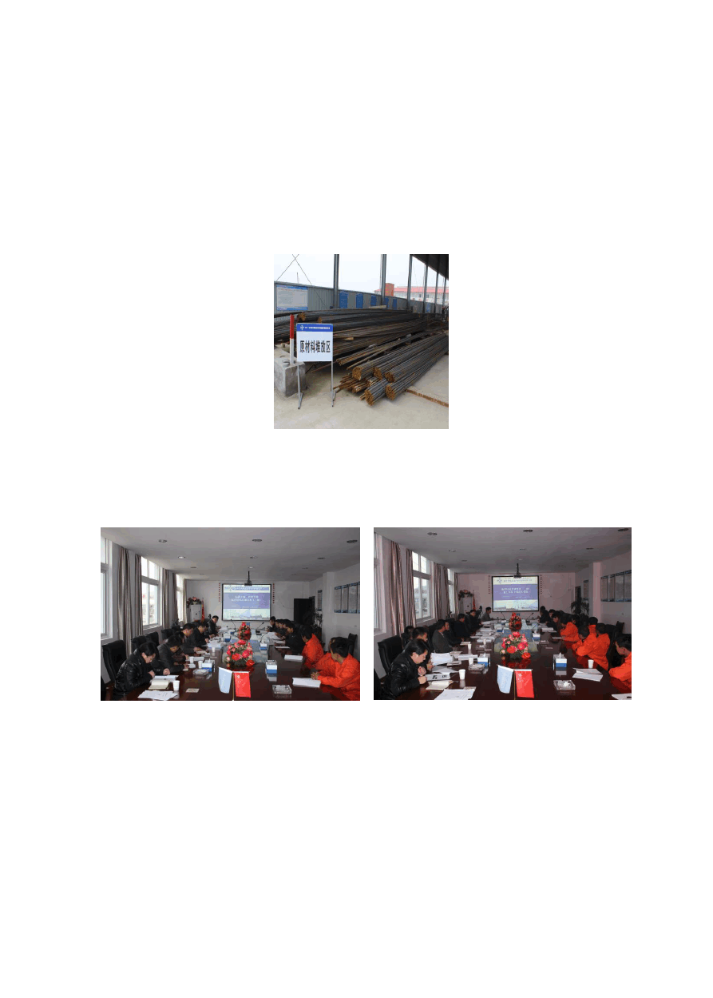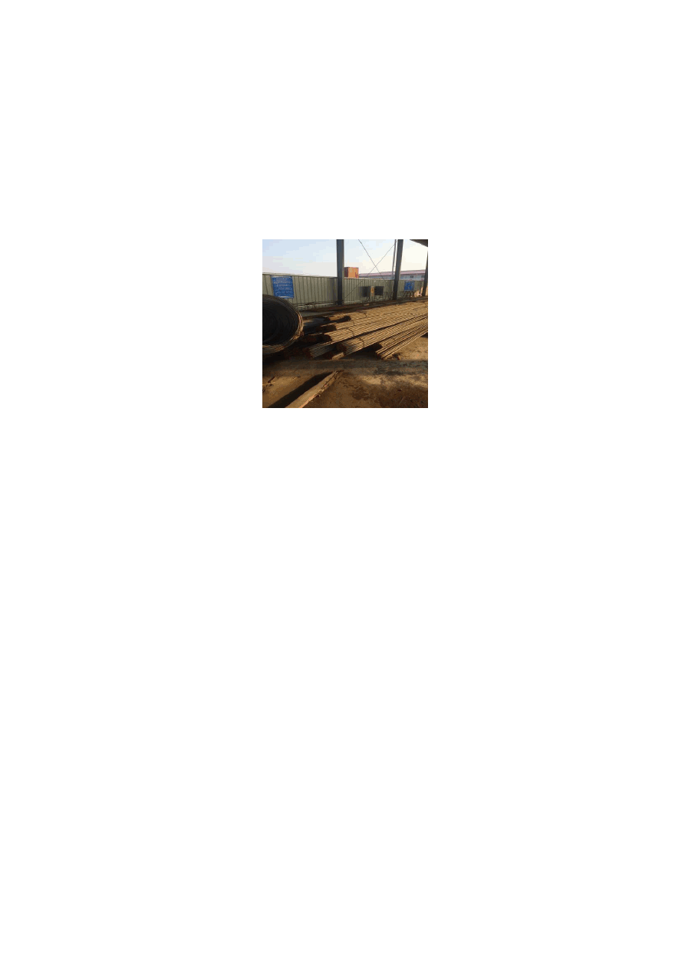邀请了试验监理工程现场见证进行了原材料取样及送检，1 月 10 日，材料检测报告合格。2 月 11 日，项目部组织召开了桩基施工技术交底及安全、环保技术交底会。

原材料进场及取样

施工技术交底及安全技术交底

首件工程施工工艺、标准及方案总结

泥浆船就位
2014 年 2 月 8 日，项目租用的泥浆船就位飞云江，泥浆船长 25m，宽 3m、深 2.7m 总计可以载运 200m3 泥浆。泥浆船的使用避免了泥浆乱排乱放，做到了安全文明施工的标化要求。泥浆船的泥浆运输至指定地点排放，严禁乱排乱放。

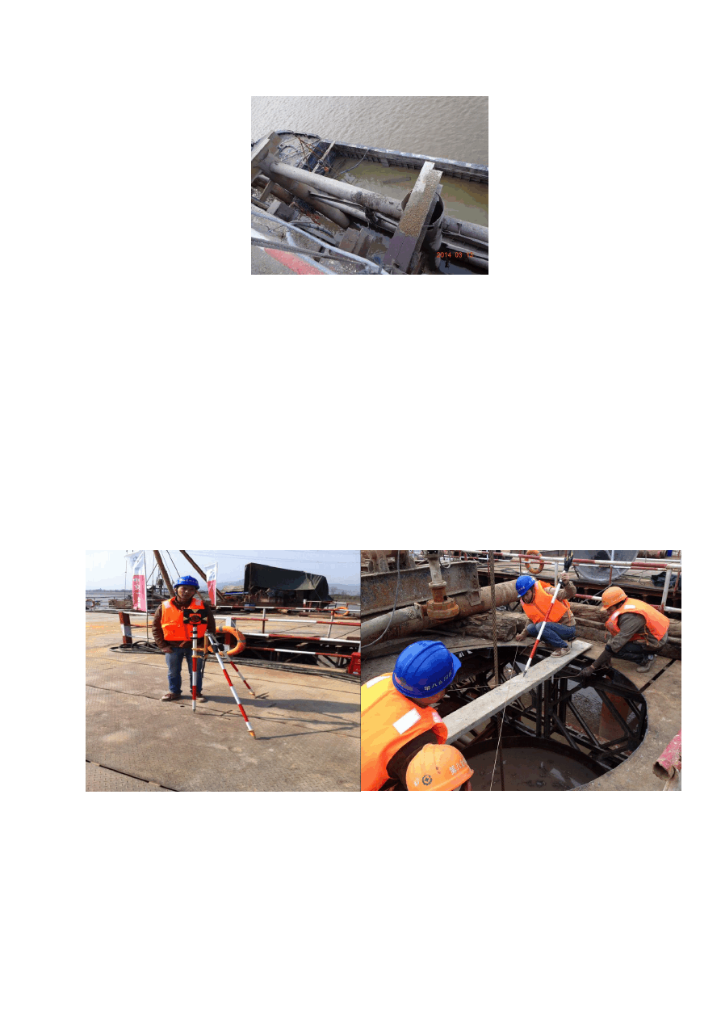泥浆船就位

桩位放样、护桩设置
2014 年 2 月 10 日，进行桩位放样、护桩设置。桩位采用全站仪定位，焊接钢筋桩标识，十字线中心定桩位中心。护筒中心轴线与设计桩位中心控制在偏差不大于 5cm，竖向倾斜小于 1%。桩位、护桩及护筒经测量监理工程师及现场监理工程师检测合格后方进行下道工序（钻机就位）施工。

桩位放样以及护桩设置

钻机就位
- 月 10 日，钻机就位。钻机就位前，首先 2#墩桩位进行排序，现场临时用电、用水进行规划，钻机就位后进行定位，调平，对中等操作。对钻孔前的各项准备工作进行了检

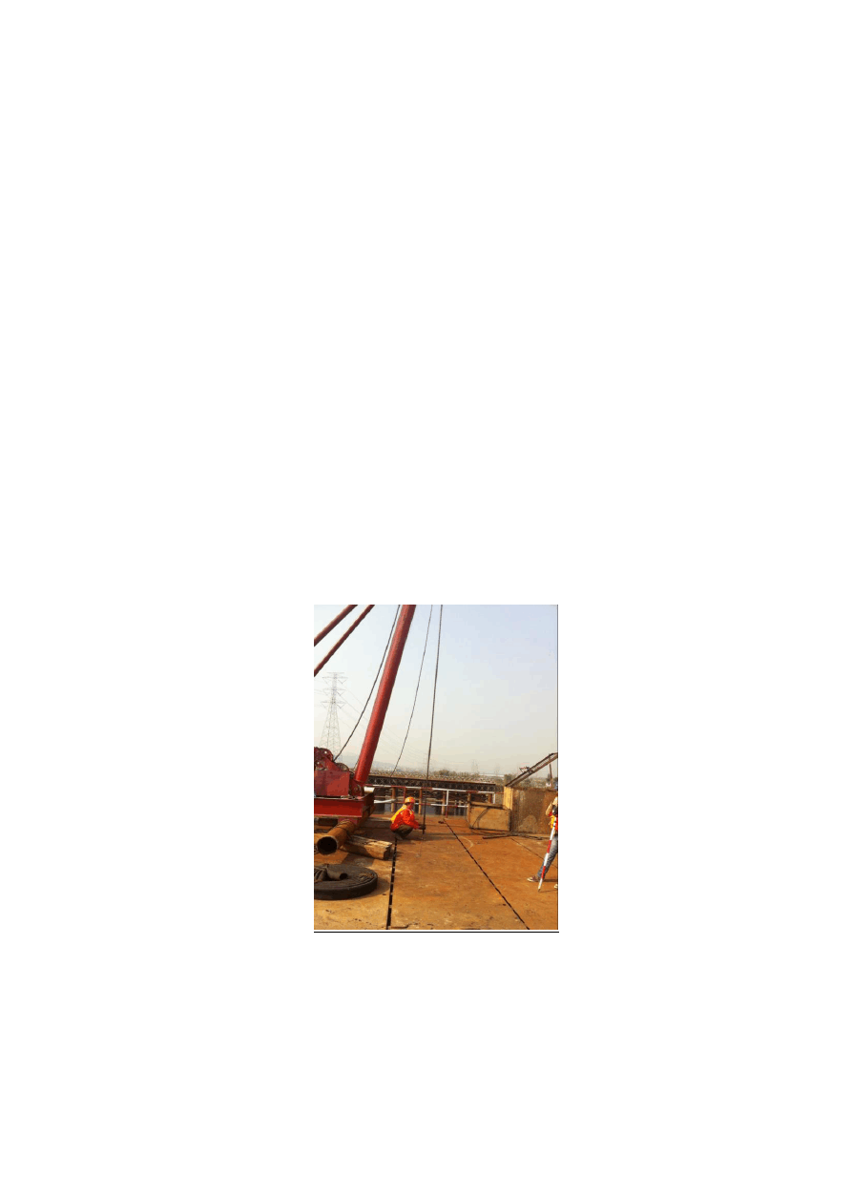查，包括主要机具设备的检查和维护。钻机就位复核准确无误后用全站仪校正了钢丝绳的垂直度，保证钻头中心与护筒中心的偏差不大于 20mm。同时用线坠校对了垂直线，保证了钻头中心、护筒中心在同一铅垂线上，做到三点一线，保证钻孔竖向垂直度偏差≤1％。

钻机就位

泥浆的制备
冲击钻泥浆的基本参数：比重 1.10-1.40g/cm3，粘度 16-28S,含砂率不大于 8%， 胶体率≥96%。合理控制泥浆比重是保证成桩进度与质量的重要技术措施，在钻进过程中必须加强泥浆的管理工作，及时更换废弃泥浆，经常清理循环系统，定期检查泥浆性能。

为保证施工期间钻机正常生产，将钻孔过程中产生的钻渣及浓泥浆利用泥浆循环系统进行滤渣及时装车外运或排至泥浆船。不能再利用的泥浆直接排放至泥浆船, 运至指定的地点排放。

钻孔
钻孔前所有准备工作完成并经监理工程师检查批准认可后，2 月 15 日 14：58，冲击钻桩基首件开钻。开钻时利用护筒内江水进行小冲程反复循环冲击造浆。经实测，初始泥浆比重 1.28，含砂率 3.6%。钻进过程中，项目现场技术员与试验室人员每日进行检测泥浆指标，见下表：
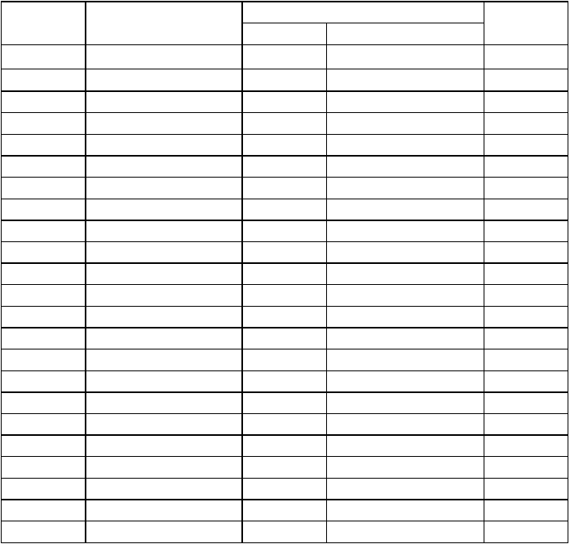首件工程泥浆控制指标
序号
检测时间
泥浆
备注

 |  | 比重 | 含砂率（%）
1 | 15 日 16:00 | 1.28 | 3.6 | 开钻
2 | 16 日 08:00 | 1.28 | 3.5
3 | 17 日 08:00 | 1.29 | 3.5
4 | 18 日 08:30 | 1.30 | 3.4
6 | 19 日 09:00 | 1.30 | 3.5
7 | 20 日 09:00 | 1.31 | 3.6
8 | 21 日 07:30 | 1.30 | 3.6
9 | 22 日 08:00 | 1.30 | 3.5
10 | 23 日 08：00 | 1.30 | 3.5
11 | 24 日 08:00 | 1.29 | 3.6
13 | 25 日 08:00 | 1.29 | 3.5
14 | 26 日 07:00 | 1.29 | 3.5
15 | 27 日 08:00 | 1.30 | 3.4
16 | 28 日 09:00 | 1.29 | 3.5
17 | 3 月 1 日 | 1.30 | 3.5
18 | 3 月 2 日 | 1.30 | 3.6
19 | 3 月 3 日 | 1.29 | 3.7
20 | 3 月 4 日 | 1.29 | 3.5
21 | 3 月 5 日 | 1.30 | 3.4
22 | 3 月 6 日 | 1.30 | 3.1
23 | 3 月 7 日 | 1.29 | 3.5
24 | 3 月 8 日 | 1.30 | 3.4 | 终孔
25 | 3 月 9 日 | 1.28 | 2.9 | 一次清孔

26 | 3 月 10 日 | 1.25 | 2.5
27 | 3 月 11 日 | 1.23 | 2.2
28 | 3 月 12 日 | 1.15 | 1.1 | 成孔检测
29 | 3 月 13 日 | 1.13 | 1.0 | 灌注
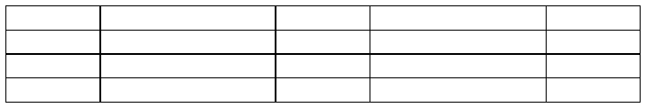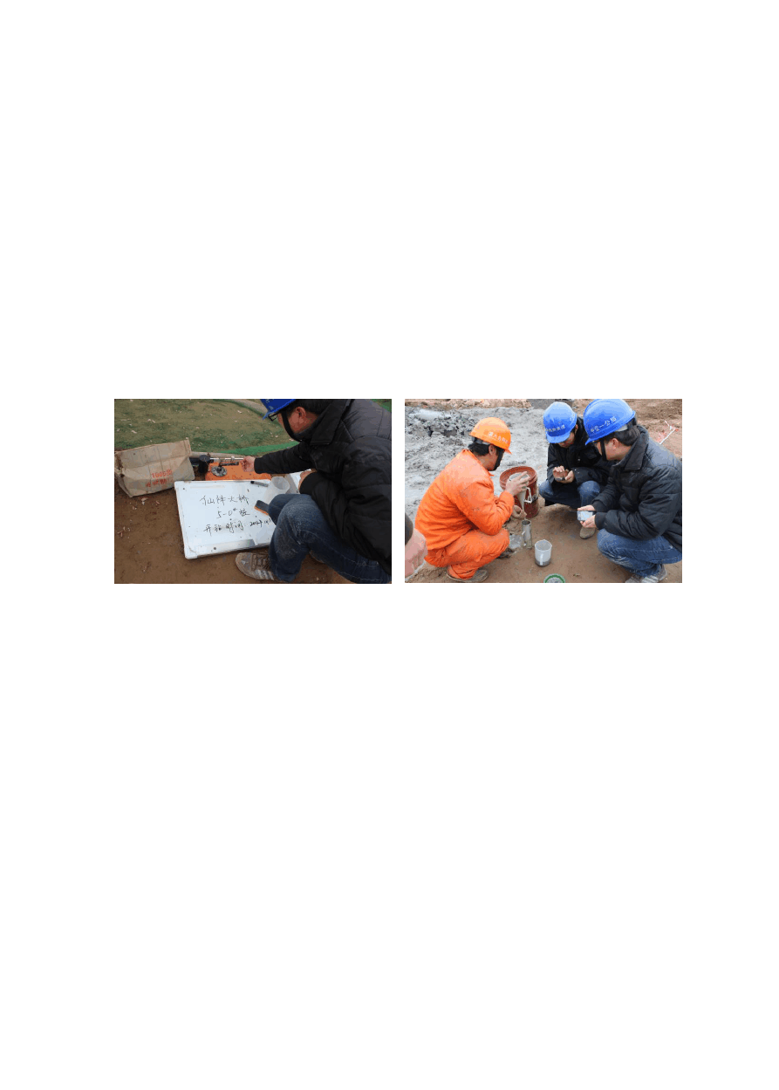
原始钻进记录从开钻到至终由项目技术人员班与作业班组人员共同填写，其中钻孔按照 6 小时间隔记录和地质变化时进行记录。
钻孔过程中，每天采用全站仪对桩位及护桩进行复核一次，并采用护桩拉十字经常检查钻孔中心位置是否偏移。
钻进过程中进入卵石层地质，及时进行粘土回填调整泥浆指标。

泥浆检测

终孔、一次清孔以及检孔
钻进至设计标高后，采用钢丝测绳和测锤量测钻孔深度，算出孔底标高，本桩设计桩底标高-86.2m，实测终孔桩底标高-86.3m，大于设计孔深，符合设计及规范要求。
- 月 8 日 03：10，桩基终孔，桩基开孔至终孔历时约 22 天。
经监理工程师校核确认终孔深度合格后，进行一次清孔，清孔过程配备除砂器、泥浆分离系统等措施，清孔历时 5 天，效果良好，检测泥浆指标比重 1.15,砂率 1.1%。在咨询监理之后通知检测单位进行成孔检测，检测结果为孔倾斜率 0.1%，桩孔孔深、孔径及孔斜均符合设计及规范要求。

一次清孔除砂以及泥浆分离器

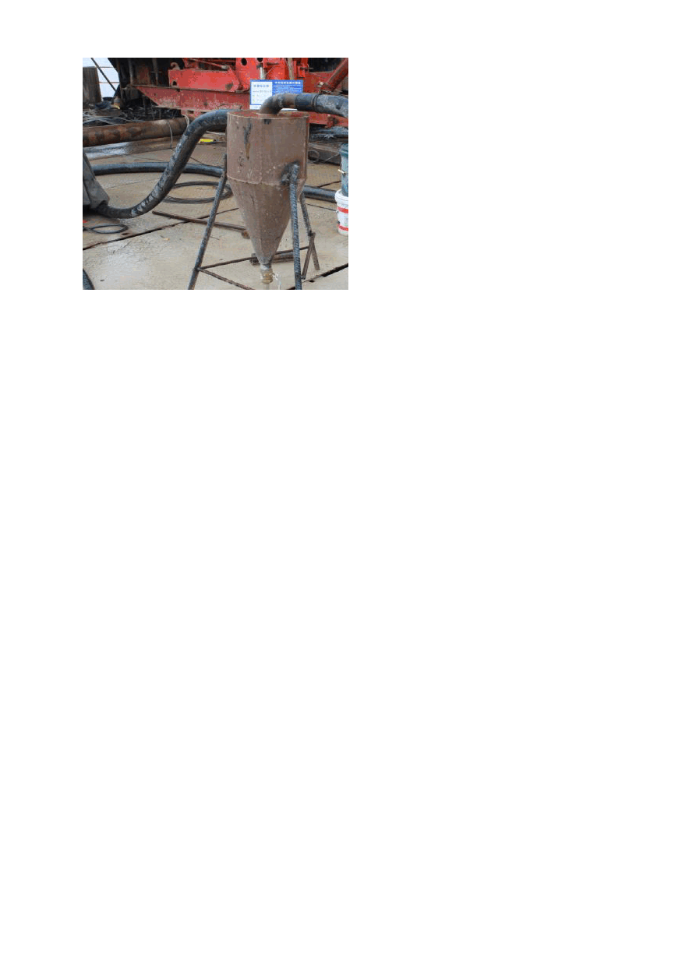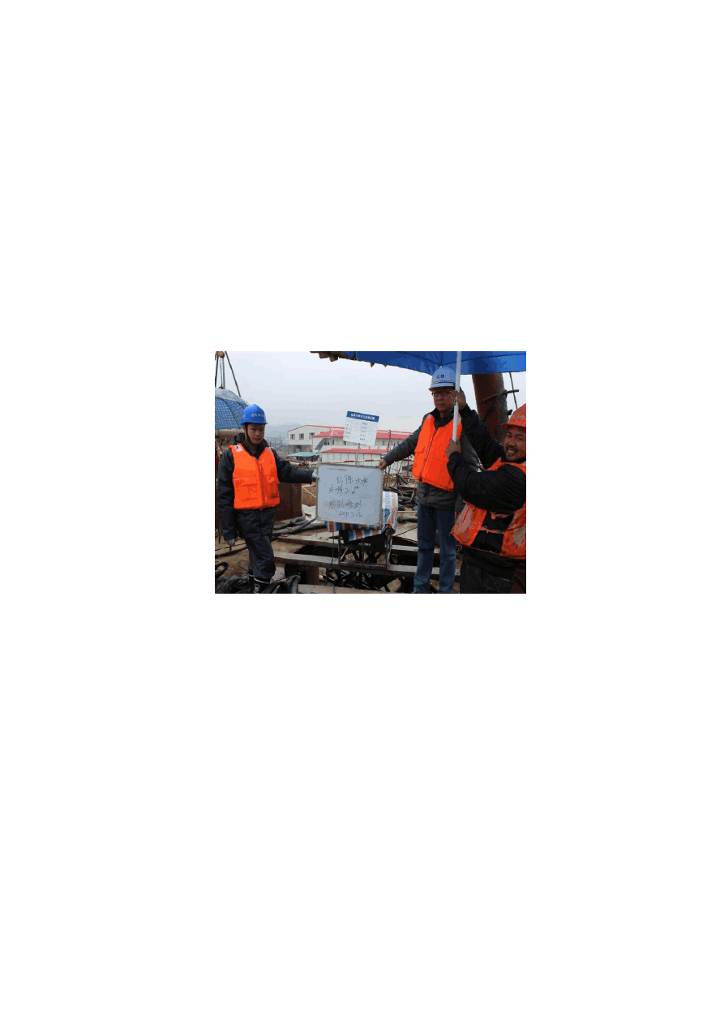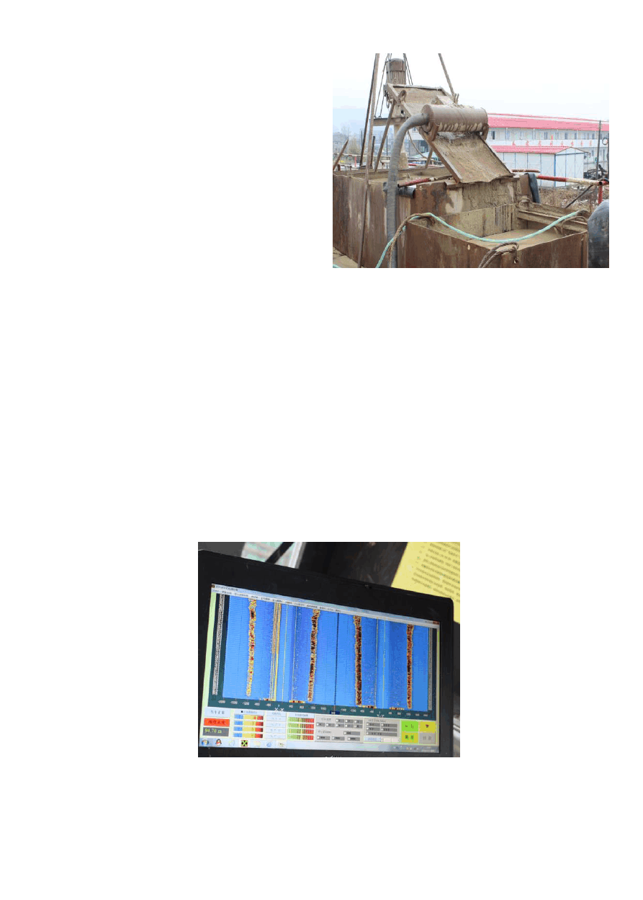

成孔检测

钢筋笼加工制作
钢筋笼在钢筋加工场进行统一下料配筋，利用滚焊机进行分节制作，加强筋（主笼间

距 2m，辅笼间距 1m）。制作前对钢筋进行了校直，清除了表面污垢。加强筋采用双面搭接焊，焊缝长不小于 5d（d 为钢筋直径）。加强筋焊在主筋内侧，校正好加强筋与主筋的垂直度后，采用点焊牢固。螺旋筋按照设计要求间距布置，绑扎于主筋上并与主筋点焊（梅花形）牢固。相邻主筋纵向错开布置，保证同一断面接头不大于50%。按照设计要求，每根加强筋四周均匀焊接 4 根定位钢筋，每 2 个加强圈之间焊接 4 个保护垫块，保证保护层厚度。

钢筋笼安放
3 月 12 日 16:00，开始进行钢筋笼安装下放。钢筋笼采用龙门吊吊至平板运输车上运输至安装现场后，25t 汽车吊分段吊装入孔，钢筋笼用井支架固定在平台上。节段间采用机械连接，受力主筋Ф28 HRB400 级钢筋接长采用机械套筒连接，套筒长度为 7cm， 且钢筋丝扣外漏皆控制在规范范围以内。加强箍筋Ф25 HRB400 级钢筋的焊接采用闪光电弧焊。焊缝采用了双面焊，长度不小于 130mm。。钢筋笼对正位置焊接后逐段放入孔内至设计标高。下放完毕后采用两根吊筋将钢筋笼顶部与护筒连接固定，防止混凝土浇筑过程中钢筋骨架上浮。
至 12 日 23:00，钢筋笼下放完成，历时约 7 小时。

钢筋笼加工验收

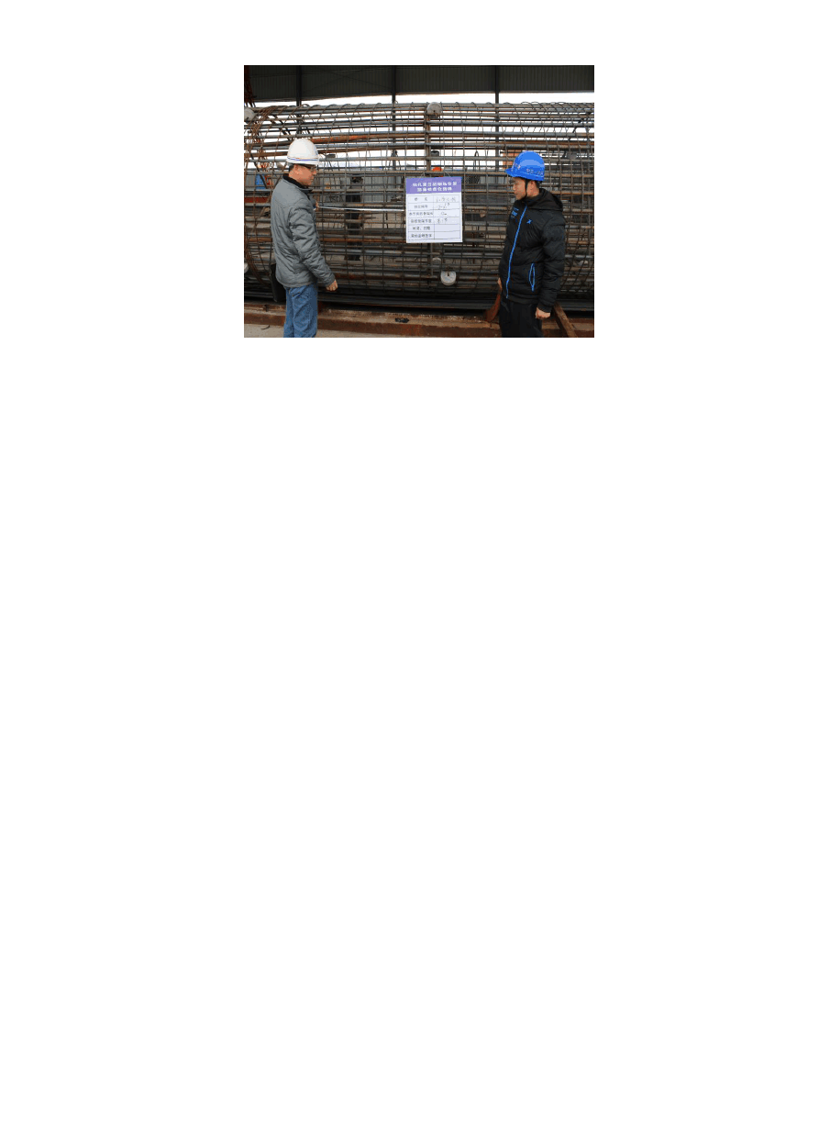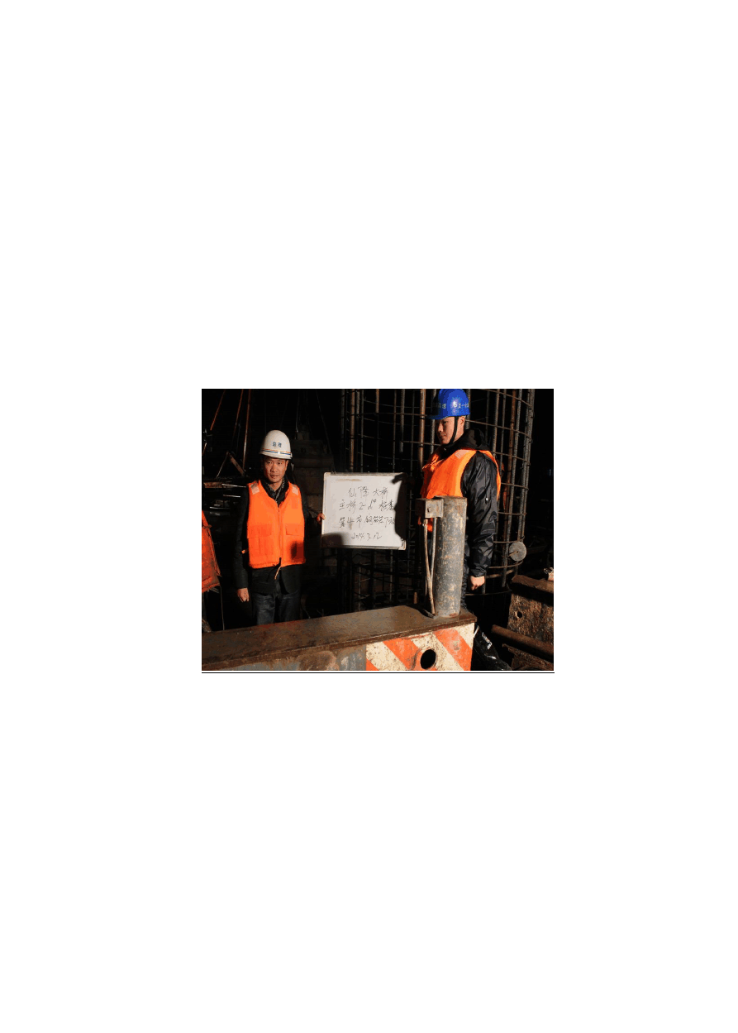

钢筋笼下放

声测管安装
按照设计要求，沿钢筋笼内侧等间距预埋 4 根声测管。声测管与钢筋笼主筋采用铁丝绑扎牢固，钢筋笼下放过程中逐节进行声测管注水，下放完成后声测管注满水，为防止声测管漏浆等意外状况，灌注前声测管插入一根pvc 软质塑料管，灌注完成后，拔出塑料管再加满水，进行木塞封闭。

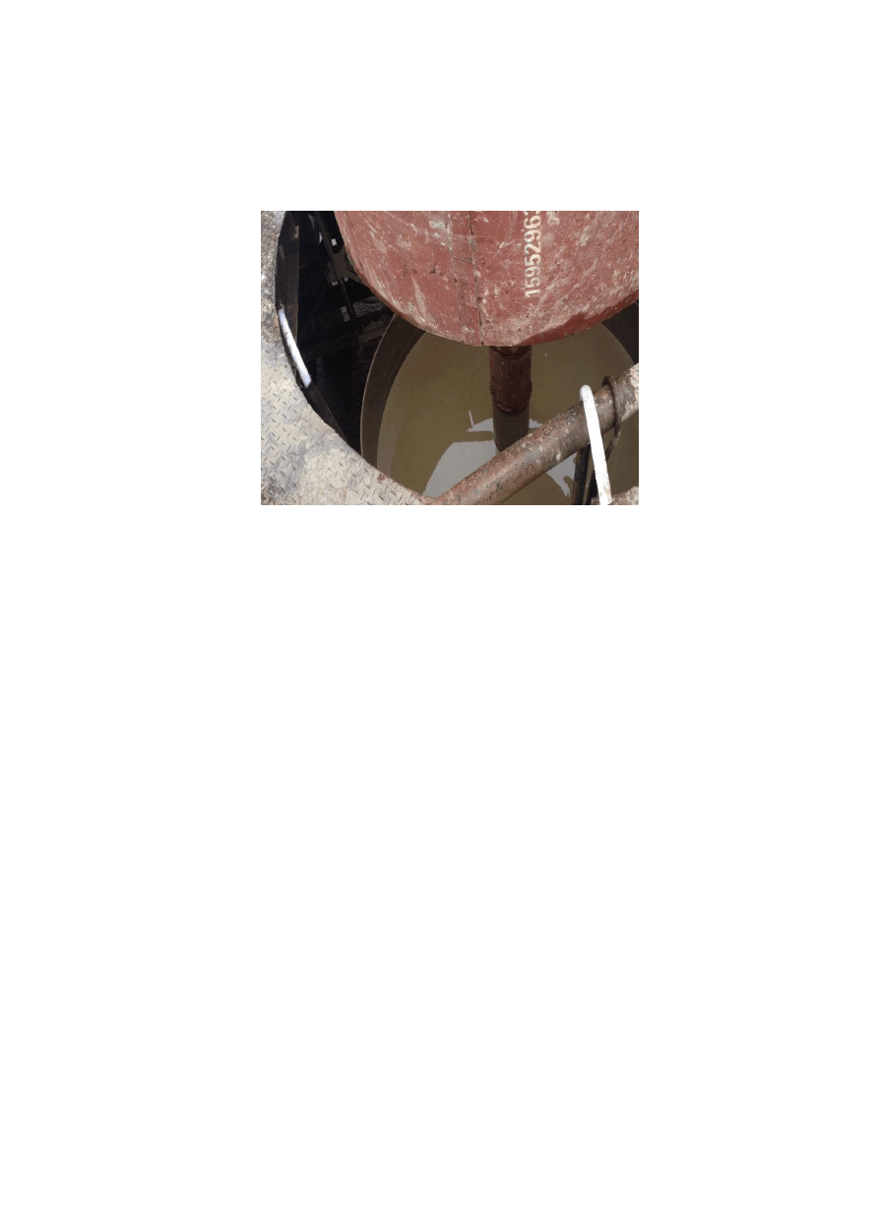

声测管内预先埋设塑料管

导管安放
导管内径 300mm，最下节长 3.5m，中间节长 2.5m，最上节配置 1m、0.5m 非标准段。导管使用前先进行了预拼装，并现场进行了水密试验。导管长度、质量及水密性均符合要求。
经监理工程师检查导管合格后，采用 25t 汽车吊逐段吊装入孔。导管接头采用丝扣接法连接。导管安装时仔细检查了连接丝扣，并将导管位置居中，保持轴线顺直。
下料漏斗采用钢板卷制，容量 2.5m3。

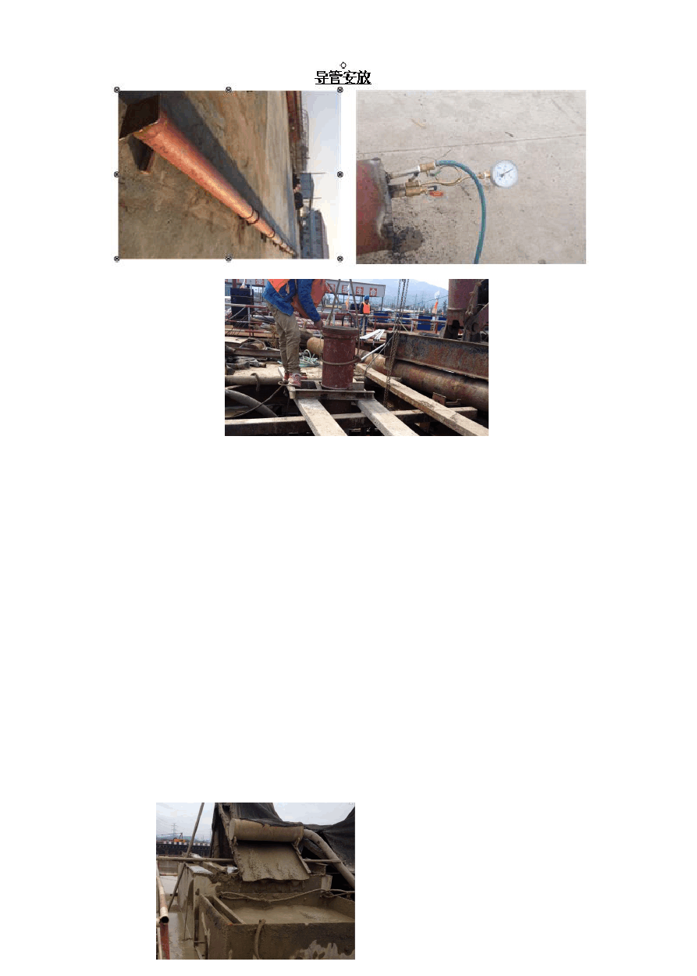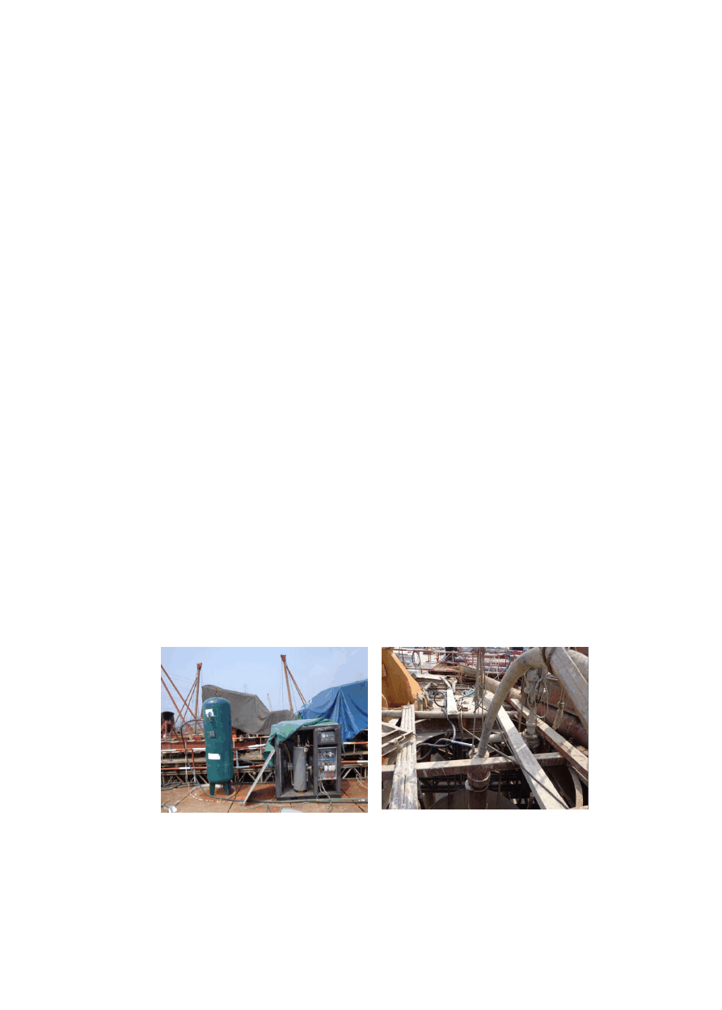

二次清孔
3 月 13 日 01：30，在安放导管后，进行了二次清孔。此次清孔利用气举反循环进行清孔，清孔时间短、效果好，经历 10 个小时的循环清孔，3 月 13 日 11:30 经实测，清孔后，孔底沉渣厚度 5cm，泥浆比重 1.13，含砂率 1.0%，均符合设计及规范要求。

气举反循环清孔

以上内容仅为本文档的试下载部分，为可阅读页数的一半内容。如要下载或阅读全文，请访问：https://d.book118.com/708134072066006045

